**信息化工作领导小组工作常态化**

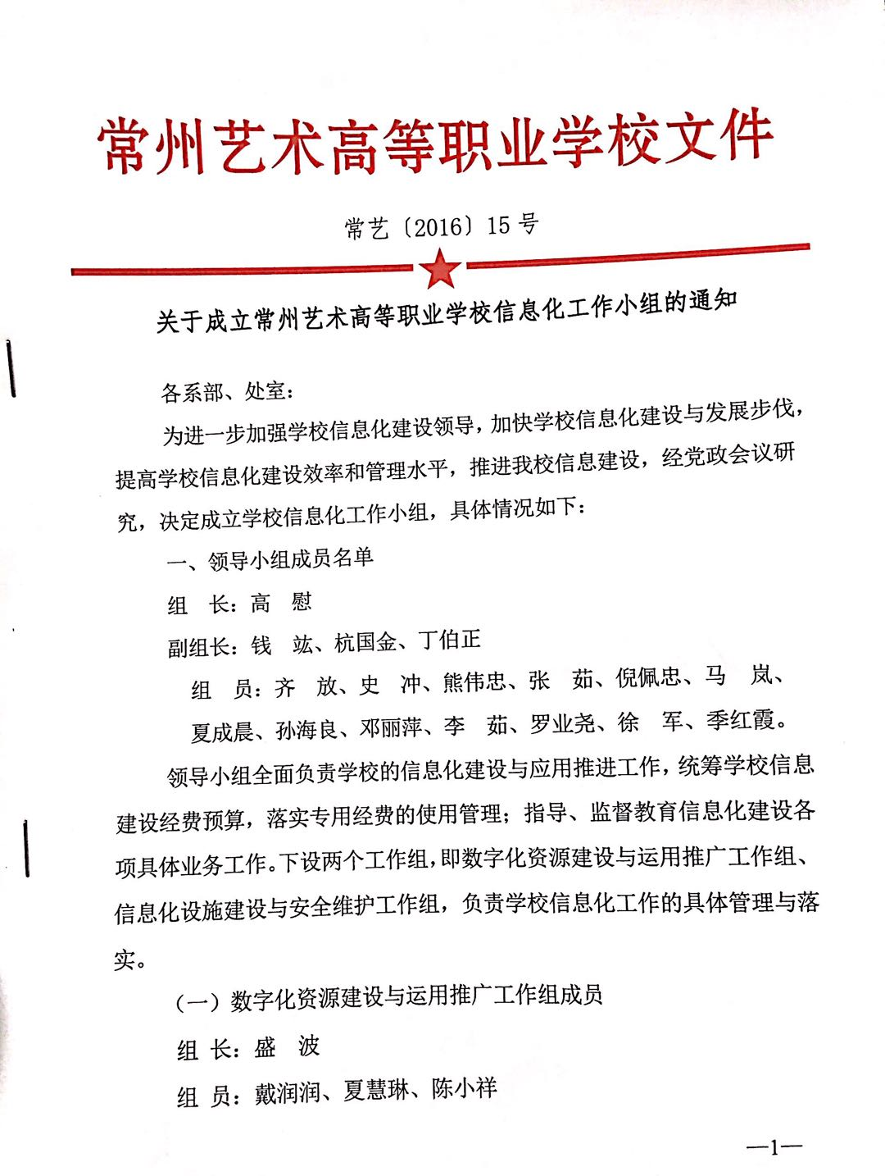1.学校于2016年9月成立信息化工作领导小组，由高慰校长担任组长。

